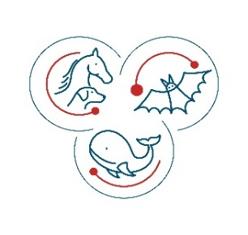
NÁVŠTĚVNÍ ŘÁD TĚLOCVIČNY
Pro příjemný a ničím nerušený pobyt Vašich dětí i ostatních klientů je nutné dodržovat podmínky tohoto návštěvního řádu.

Děti bez povoleného volného pohybu po areálu léčebny, musí být v doprovodu osoby starší 18 let. Herní prvky, pomůcky užívejte s ohledem na věk a tělesné možnosti dítěte. Za dodržování pravidel odpovídá dohlížející osoba.
Pokud zjistíte jakoukoliv závadu na zařízení, oznamte ji laskavě personálu.
Správce tělocvičny: Dětská léčebna Boskovice tel.: 601 090 106
V případě úrazu volejte: 511 123 200, 511 123 219
Pobyt v tělocvičně je na vlastní nebezpečí uživatele, za děti ručí rodiče, odpovědný zástupce či jiná, dítě doprovázející osoba.
V tělocvičně platí zákaz:
- poškozování a znečišťování prostor, zařízení a vybavení
- kouření, konzumace jídla, alkoholu a omamných látek
- narušování veřejného pořádku nadměrným hlukem
- zdržování se v tělocvičně po 20 hod.
Návštěvník je povinen:
- chovat se ukázněně tak, aby neohrožoval sám sebe ani ostatní návštěvníky
- dodržovat čistotu, odpadky ukládat do odpadkových košů
- ukládat hračky a pomůcky na místo k tomu určené
- při biologickém znečištění povrchů nebo pomůcek je nutné vždy po sobě vše očistit desinfekcí, která je umístěna v uzamykatelné skříňce za dveřmi
- použitou desinfekci je nutné vždy řádně uklidit a uzamknout do skříňky mimo dosah dětí
Pokud návštěvník způsobí jinému újmu na zdraví nebo škodu na majetku nerespektováním návštěvního řádu, nese plnou odpovědnost s náhradou škody.
Jihomoravské dětské léčebny, příspěvková organizace
Pracoviště: Dětská léčebna pohybových poruch Boskovice
Jihomoravské dětské léčebny, příspěvková organizace, Křetín 12,
IČ 00386766
Pracoviště: Dětská léčebna pohybových poruch
680 01 Boskovice

